助成金を得て、活動をステップアップ

「助成金申請のコツ」セミナー

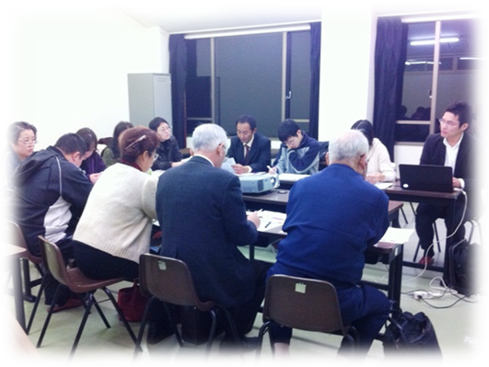

市民活動団体にとって、助成金は上手に使えば、活動をさらに広め、組織の目的を達成する上での心強い味方となります。でも、「申請書って書いたことない・・・」、「申請が通らないんだよな」という方、また「どうやったら助成金の情報を探せるの？」と いう方もいるのではないでしょうか？

そんな助成金の探し方、おススメの助成金の紹介、申請書の 書き方のコツ、また審査する側は何を基準に選んでいるのか、 助成金申請の失敗例などなど、助成金にまつわる様々な疑問を みんなでわかりやすく学ぶセミナーを開催します。参加者同士で活動企画にアドバイスし合うことで、活動企画をつくりだす際に役立つ多様な視点が得られます。

助成金申請にチャレンジして活動を広めたい方、ぜひご参加を！
日 時
2018年７月１２日（木）
13:30～16:30（受付開始：13:15）
会 場
つくばカピオ 2階 リハーサル室
（茨城県つくば市竹園一丁目10番地1）
つくばエクスプレス「つくば駅」下車 A3出口より徒歩10分
お車の場合、近隣の有料駐車場をご利用ください。駐車料金の割引サービスは実施しません。

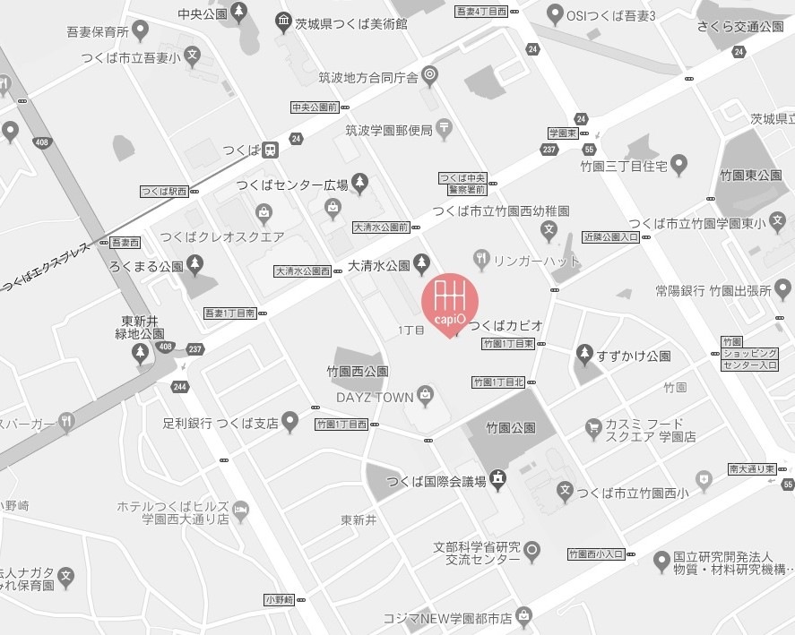
講 師
認定NPO法人 茨城NPOセンター・コモンズ
事務局長 大野

対 象
助成金にチャレンジされたい方はどなたでも！

定 員
50名（申込先着順）

参加費
無料！

締 切
2018年7月10日（火）

主催、お申し込み
生活協同組合 パルシステム茨城 くらし活動助成基金事務局
〒310-0022 茨城県水戸市梅香二丁目1番39号 茨城県労働福祉会館1階
電話：029-303-1616 FAX：029-227-2235
「助成金申請のコツ」セミナー

団体名
フリガナ |  |  | 役 職
氏 名
連絡先住所
電話 | ＦＡＸ | ｅメール

※ 1団体複数名のご参加も歓迎です。 ※ 個人情報は、本行事の運営及び関連するご連絡のみに使用致します。

